|  |  |
| --- | --- |
| **Proje İsmi:** Kütüphane otomasyonu | Bu bölüm proje kontrolünde doldurulacaktır |
| **Projenin kısa tanımı:** Üyelerin ve kitapların kaydedildiği, ödünç ve iade işlemlerinin de bulunduğu otomasyon. | |  |  |  |  |  | | --- | --- | --- | --- | --- | | Puantaj | | | | | |  | 0 | 1 | 2 | 3 | | Video Sunum (10 Puan) |  |  |  |  | | Varitabanı organizasyonu (20 Puan) |  |  |  |  | | Tablo ilişkilendirmesi (10 Puan) |  |  |  |  | | Görsel tasarım (10 Puan) |  |  |  |  | | Özgünlük (10 Puan) |  |  |  |  | | Nesnel yazılım tasarımı (15 Puan) |  |  |  |  | | Kod efektifliği (10 Puan) |  |  |  |  | |
| **Projede yer alan öğrenciler:** |
| |  |  | | --- | --- | | 18410051032 | Yunus Olçar | |

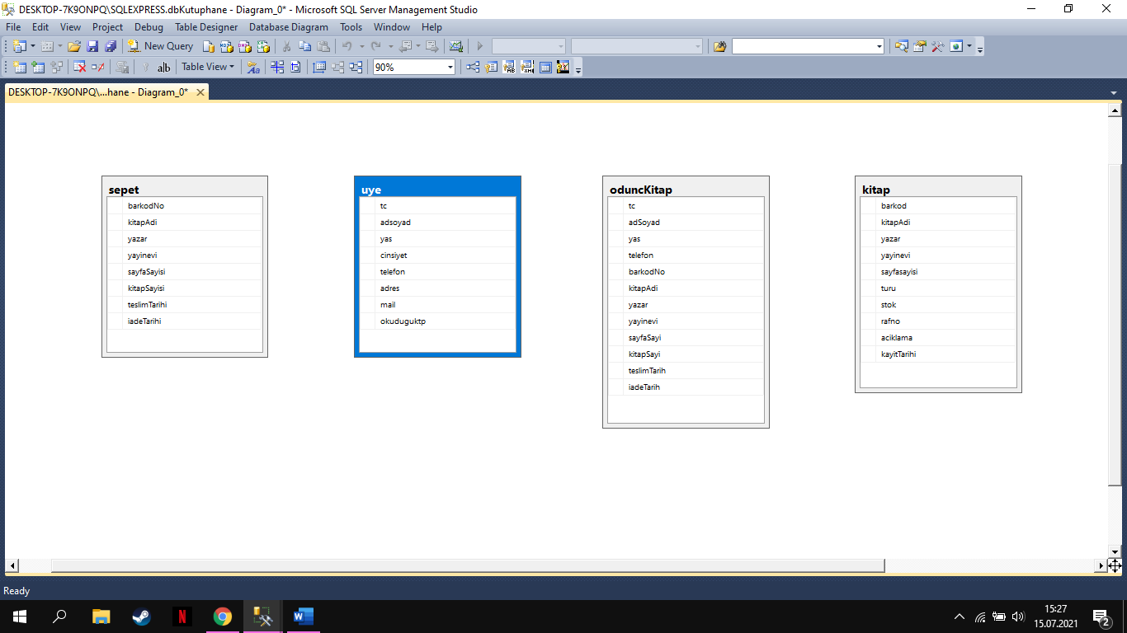**VERİTABANI MODELİ**

Veritabanım birbirine bağlı değil. Fakat bazı kodlar ile üyeler ve kitaplar birbirleriyle ilişkilendirilebiliyor. Bağlayamamın sebebi Java ile sql programını bağlayamamaktır. Metinsel veriler nvarchar ile sayı ,tarih ve stok gibi veriler ise int ile tutulmuştur.

**GÖRSEL TASARIM**

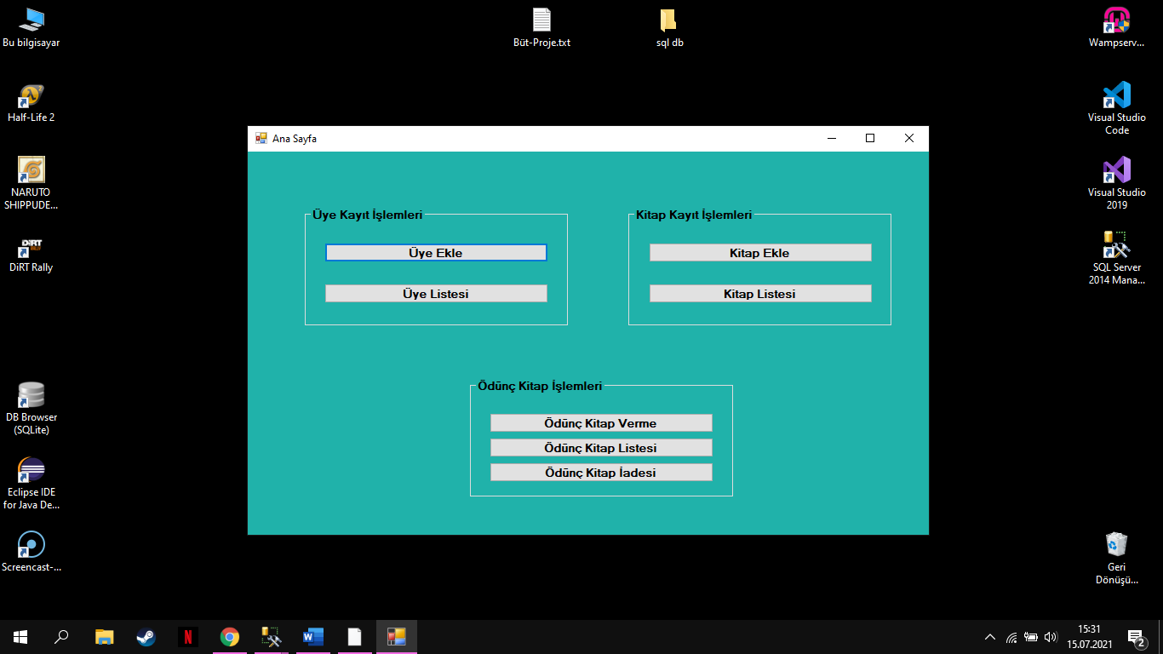

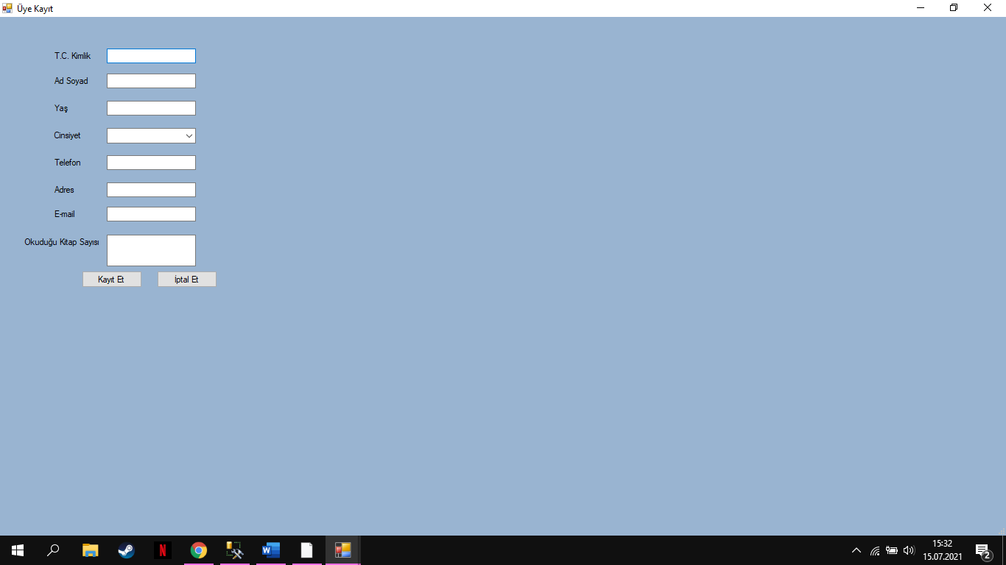

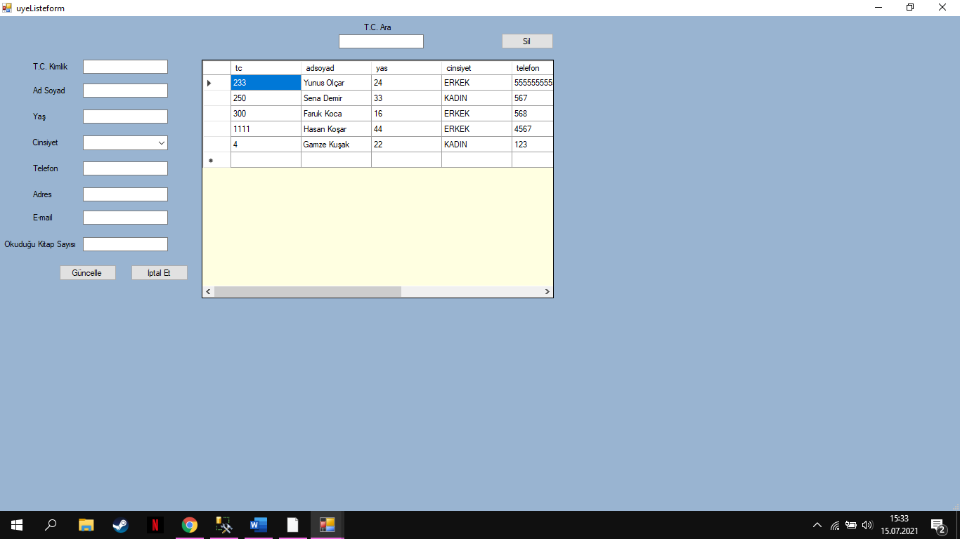

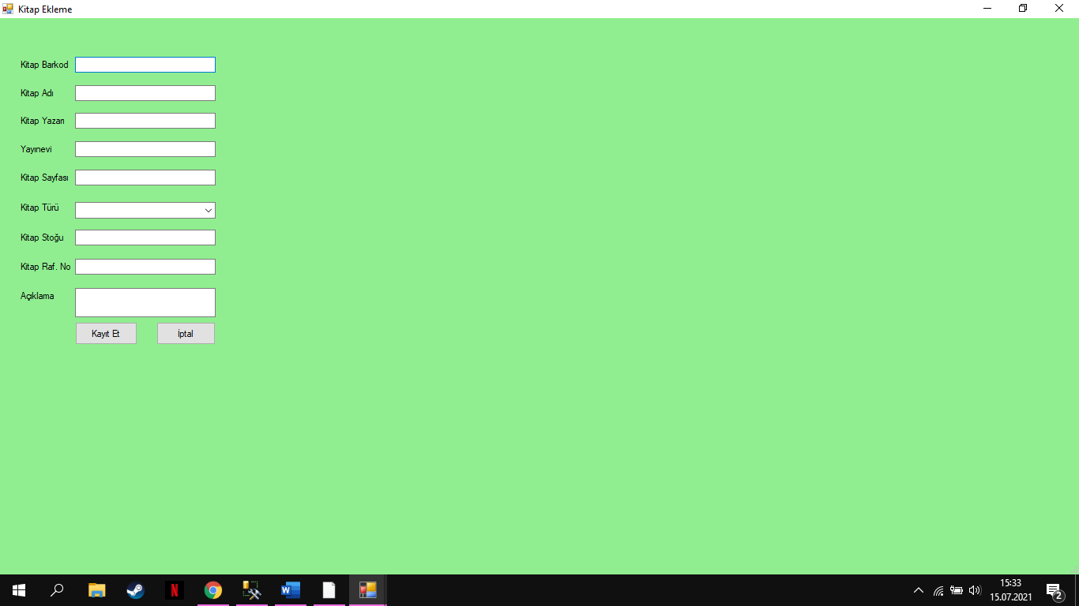

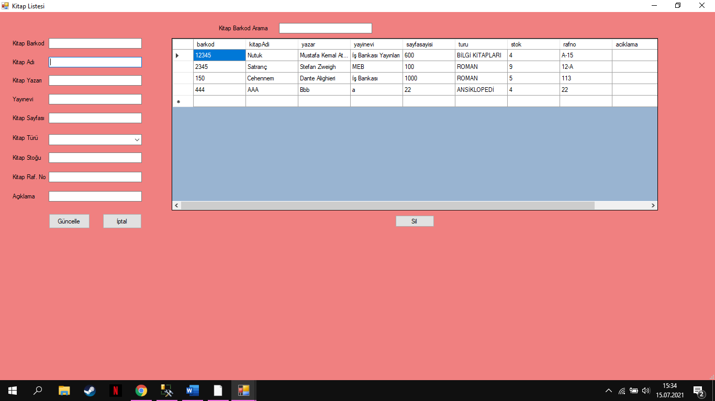

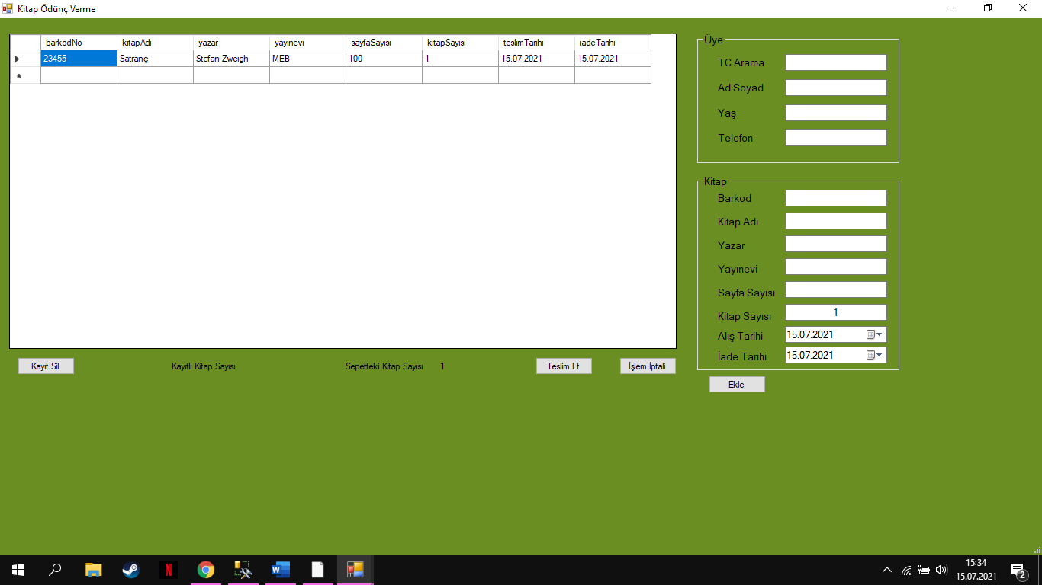

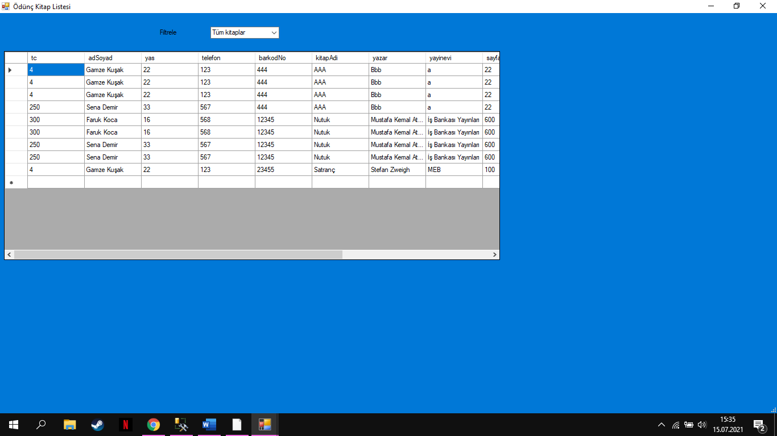

Projeme java ile başladım fakat bir türlü sql bağlantısını gerçekleştiremedim. Bağlantı oluştuğunda ise sql programı hata verdi, yanlış veri çekti. Bu yüzden hızlıca yapmaya çalıştığımdan biraz hatalı bir program oldu. Mazur görün hocam. Sağlıklı günler.